(En version below)
Neues EU-Projekt bewilligt: „CLIL4All“ stellt einen neuen Ansatz für die Integration von Sprache und Fachinhalten dar
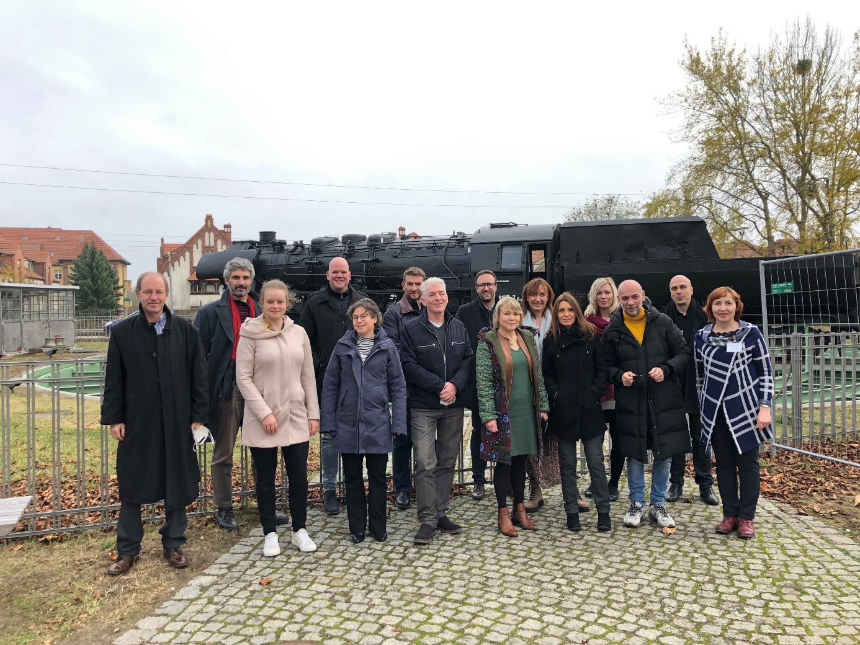
Bildunterschrift: Im Oktober startete das Projekt „Content and Language Integrated Learning (CLIL) for All in Higher Education“, das einen neuen Ansatz für die Integration von Sprache und Fachinhalten untersucht.
Bild: Dianela Concha Pech
Subheadline: Content and Language Integrated Learning
Teaser:
Bereits im Oktober startete an der Technischen Hochschule Wildau das internationale Projekt „Content and Language Integrated Learning (CLIL) for All in Higher Education“, das einen neuen Ansatz für die Integration von Sprache und Fachinhalten untersucht. Beteiligt sind Partnerhochschulen aus Spanien (Universität Córdoba), Finnland (Hochschule Karelia), Frankreich (Universität Jean Monnet Saint-Étienne) und den Niederlanden (Hochschule HAN).
Text:
Bereits im Oktober 2022 startete an der Technischen Hochschule Wildau (TH Wildau) das internationale Kooperationsprojekt „Content and Language Integrated Learning (CLIL) for All in Higher Education“, das einen neuen Ansatz für die Integration von Sprache und Fachinhalten untersucht. Beteiligt sind neben der TH Wildau Partnerhochschulen aus Spanien (Universität Córdoba), Finnland (Hochschule Karelia), Frankreich (Universität Jean Monnet Saint-Étienne) und den Niederlanden (Hochschule HAN). 400.000 € erhält das Vorhaben von der Europäischen Kommission in der Förderlinie Erasmus+ Cooperation Partnerships der Europäischen Union. Die Projektdauer umfasst drei Jahre.
Das Hauptanliegen des bewilligten Projektes sehen die Partner darin, die Dynamik einer Fachveranstaltung in der Fremdsprache zu untersuchen. Dabei werden unter anderem folgende Fragestellungen aufgegriffen: Wenn Professor/-innen in einer Fremdsprache (oft, aber nicht immer Englisch) lehren, können sie diese genauso gut wie in der Muttersprache bewältigen? Gibt es dabei eher Qualitätseinbußen im Niveau? Oder steigert dies wohlmöglich die Qualität der Lehrveranstaltung? Verstehen die Studierenden genau so viel, wenn Vorlesungen in einer Fremdsprache gehalten werden? Fühlen sie sich gehemmt, wenn sie einen mündlichen Beitrag leisten sollen? Welche Rahmenbedingungen sind notwendig, um die Qualität von fremdsprachigen Lehrveranstaltungen an Hochschulen zu gewährleisten?
Die TH Wildau konnte bereits vielfältige Erfahrungen mit unterschiedlichen Studiengängen sammeln, die in englischer Sprache unterrichtet werden. Das Projekt bietet nun die Gelegenheit, die aktuelle Lage zu bewerten und unter Umständen zu verbessern, um auch zukünftig eine hohe didaktische Qualität zu garantieren. Aufbauen kann die TH Wildau dabei auf der Expertise und den Erfahrungen der Partnerhochschulen. Mit einigen arbeitete die TH Wildau bereits zuvor erfolgreich in anderen Projekten im Rahmen von Erasmus+ zusammen.
„Mit diesem Vorhaben erhoffen wir uns, dass die Integration von Lehrstoff und Sprache sowohl die Rolle der Sprachen an Hochschulen aufwertet als auch die Qualität der Stoffvermittlung optimiert“, meint John O’Donoghue, Mitarbeiter am Sprachenzentrum der TH Wildau und gleichzeitig Projektleiter.
Internationale Mobilität von Lehrenden und Studierenden
„Dies ist das erste Mal, dass die TH Wildau die Führung eines solchen Projektes übernimmt“, so Simon Devos-Chernova, Co-Leiter des Projekts aus dem International Office. Das Erasmus+-Projekt CLIL4ALL wird den Austausch von Lehrkräften und Studierenden von Hochschulen in verschiedenen EU-Ländern ermöglichen, sodass diese wiederum die CLIL-Strategie an ihrer Heimathochschule mit denen der Partner vergleichen und verbessern können. „Wir setzen uns weiter aktiv dafür ein, den Austausch und die Zusammenarbeit mit unseren Partnerhochschulen zukunftsorientiert zu gestalten“, erläutert Simon Devos-Chernova weiter.
Die Partner werden sich im Dezember online treffen, um die Arbeitspakete und deren Arbeitsaufteilung zu besprechen. Im April 2023 treffen sich die Mitglieder des Konsortiums in den Niederlanden und gestalten den ersten Workshop mit dem Thema Methoden in fremdsprachigen Lehrveranstaltungen.
Weiterführende Informationen
Zentrum für Internationale Angelegenheiten an der TH Wildau: https://www.th-wildau.de/hochschule/zentrale-einrichtungen/zentrum-fuer-internationale-angelegenheiten/
Sprachenzentrum der TH Wildau: https://www.th-wildau.de/hochschule/zentrale-einrichtungen/zentrum-fuer-internationale-angelegenheiten/sprachenzentrum/
Fachliche Ansprechperson TH Wildau:
John O´Donoghue
Projektleiter CLIL
TH Wildau
Hochschulring 1, 15745 Wildau
Tel.: +49 3375 508 363
E-Mail: john.odonoghue@th-wildau.de

Ansprechpersonen Externe Kommunikation TH Wildau:

Mike Lange / Mareike Rammelt
TH Wildau
Hochschulring 1, 15745 Wildau
Tel. +49 (0)3375 508 211 / -669
E-Mail: presse@th-wildau.de

English version

New EU project approved: CLIL4All represents a new approach for integrating language and content in higher education
Caption: In October 2022, the Content and Language Integrated Learning (CLIL) for All in Higher Education project was launched to explore a new approach to integrating language and subject content.
Photo: Content and Language Integrated Learning
Subheadline: Content and Language Integrated Learning
Teaser:
The international project "Content and Language Integrated Learning (CLIL) for All in Higher Education", which is investigating a new approach to integrating language and subject content, started at the Technische Hochschule Wildau in October. Partner universities from Spain (University of Córdoba), Finland (Karelia University of Applied Sciences), France (Jean Monnet Saint-Étienne University) and the Netherlands (HAN University of Applied Sciences) are involved.
Text:
The international cooperation project "Content and Language Integrated Learning (CLIL) for All in Higher Education", which investigates a new approach to the integration of language and subject content, started at the Technische Hochschule Wildau - University of Applied Sciences (TH Wildau) as early as October 2022. In addition to TH Wildau, partner universities from Spain (University of Córdoba), Finland (Karelia University of Applied Sciences), France (Jean Monnet Saint-Étienne University) and the Netherlands (HAN University of Applied Sciences) are involved. The project receives 400,000 € from the European Commission in the Erasmus+ Cooperation Partnerships funding line of the European Union. The project duration is three years.
The partners see the main concern of the approved project in investigating the dynamics of a professional event in a foreign language. Among other things, following questions will be addressed: When professors teach in a foreign language (often, but not always English), can they manage it just as well as in their mother tongue? Is there a loss of quality in the level? Maby, does this possibly increase the quality of the course? Do the students understand just as much when lectures are given in a foreign language? Do they feel inhibited when they have to make an oral contribution? What framework conditions are necessary to ensure the quality of foreign language courses at universities?
TH Wildau has already been able to gather a wide range of experience with different degree programmes taught in English. The project now offers the opportunity to evaluate the current situation and possibly improve it in order to guarantee high didactic quality in the future. TH Wildau can build on the expertise and experience of the partner universities. TH Wildau has already worked successfully with some of them in other Erasmus+ projects.
"With this project, we hope that the integration of subject matter and language will both enhance the role of languages in higher education and optimise the quality of subject matter delivery," says John O'Donoghue, a staff member at the Language Centre and also the project leader.
"This is the first time that TH Wildau takes the lead in such a project," says Simon Devos-Chernova, co-leader of the project from the International Office. The Erasmus+ project CLIL4ALL will enable the exchange of teachers and students from higher education institutions in different EU countries, so that they in turn can compare the CLIL strategy at their home institution with those of the partners and subsequently improve it. "We remain actively committed to organising exchanges and thereby improving the level of cooperation between the five universities in our project consortium."
Next steps
The partners will meet online in December 2022 to discuss the work packages and their division of labour. In April 2023, the consortium members will meet in the Netherlands and organise the first workshop on methods in foreign language teaching.
The CLIL4ALL project is funded by the Erasmus+ Programme of the European Union.
This project and all its contents reflect only the views of the author, the European Commission and/or NA DAAD cannot be held responsible for any use which may be made of information contained therein. Project code: 2022-1-DE01-KA220-HED-000086844.
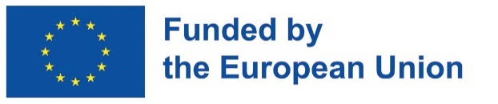
Further information:
Centre for International Affairs: https://en.th-wildau.de/university/central-facilities/centre-for-international-affairs/
Language Centre of TH Wildau: https://en.th-wildau.de/university/central-facilities/centre-for-international-affairs/language-centre/
Contact TH Wildau:
John O´Donoghue
Projektleiter CLIL
TH Wildau
Hochschulring 1, 15745 Wildau
Tel.: +49 3375 508 363
E-Mail: john.odonoghue@th-wildau.de

External communication TH Wildau:

Mike Lange / Mareike Rammelt
TH Wildau
Hochschulring 1, 15745 Wildau
Tel. +49 (0)3375 508 211 / -669
E-Mail: presse@th-wildau.de

